# Android登录注册客服交互文档

## 一、文档说明：

此项目及文档，只为学习交流。你已经熟悉的内容，请自行略过；如需调整(小编会指出)，请根据实际情况调整(如ip地址等)。如有疑问，请留言。如有描述不正确，请告知。如有需要，可以留言探讨

此项目只为了解客户端与服务端的交互，故app功能比较简单，只有登录注册；服务端有数据库操作，log4j日志记录，中文乱码处理，http请求处理。

## 二、所需软件：

所有安装，强烈建议不要安装在中文路径中！！！

1、安装数据库mysql 5.5

安装mysql时，默认的超级用户为root(用户名)用户，请设置并记住初始密码，项目中会用到此密码(推荐为admin)。端口号使用默认3306即可<navicat连接mysql时及项目中都会用到>

2、安装mysql的可视化编辑器navicat

Navicate是mysql的一个可视化编辑器，安装好后，连接mysql，并新建数据库test(注意字符集最好选择utf8),导入Android客户端+服务端(登录注册)\数据库 目录下的test.sql文件(导入sql文件时，最好将sql文件放在英文路径下)

3、安装jdk 7

4、安装tomcat 7

5、安装myeclipse 10

为何最好装jdk 7 和 tomcat 7，myeclipse 10

Jdk版本最好和tomcat版本一致：即装jdk 7, 就装tomcat 7；装jdk 8, 就装tomcat 8；装jdk 6,就装tomcat 6。不要问为什么，这样做可以避免引起不明原因的问题。

Myeclipse各版本特点及其与jdk与tomcat的爱恨情仇

Myeclipse 10： 最高支持jdk 7和tomcat 7

Myeclipse 2014： 调试时expression有bug,且watch有时候不显示

Myeclipse 2015：开发web应用时，在Servlet中处理get请求时，没有中文乱码问题(有人会说，没有乱码问题不好吗)。大家都知道，在开发Web时，Servlet中的get及post请求需要处理乱码问题，但小编在使用myeclipse2015时，转码过后发现请求参数乱码了，不转码却是正常的，百思不得其解，刚开始以为自己哪里写错了，又不确定到底是不是软件破的问题(myeclipse需要破解，建议使用正版)，于是反复卸载安装myeclipse各版本的软件，最后确认myeclipse2015在开发Web时，Servlet中的get及post请求没有中文乱码问题。考虑到乱码普遍性的问题，小编决定使用myeclipse10,还是处理中文乱码问题。

Myeclipse10最高支持 jdk 7 、tomcat 7、编译环境1.6。在Android项目开发中现在大多数人使用Android Studio即所谓的AS， AS2.2版本要求jdk8，故小编刚开始装的是jdk 8,tomcat 7(myeclipse10最高支持tomcat 7，对于jdk的版本没有明确显示支持到 7，后来出现问题知道最高支持jdk 7)。由于myeclipse10最高支持编译环境为1.6,安装 jdk 8,导致项目中代码的包名处(package com.xxx)无缘无故报红叉，百思不得其解，最后网上各种查，才知道是这个问题(即myeclipse 10由于编译环境最高支持1.6，配置jdk 8导致编译异常)。刚开始不知道到底是什么原因，后来又同时装jdk 7,jdk8，再加上中文乱码问题，及项目中出现的的各种无缘无故的问题，终止各种折腾，就不在叙述了。可以同时安装 jdk 7、jdk 8,tomcat 7,tomcat 8(jdk 8是为了AS的正常使用。系统环境变量配置jdk 8，myeclipse 10中配置jdk 时选择jdk 7),myeclipse 10中选择tomcat 7、及jdk 7即可。

Tomcat 安装后，选择启动方式为手动。

Myeclipse 10安装好后，修改workspace 编码为 utf-8,jsp编码为utf-8,配置tomcat,jdk

6、安装eclipse(集成好的 adt bundle)

7、安装 360浏览器(小编使用的是360浏览器)

上面是小编使用的软件,可根据需要自行调整，建议除浏览器外其他使用小编推荐的配置

## 三、部署项目

1、在新建数据库test，并测试连接成功。执行test.sql文件(建立user表)

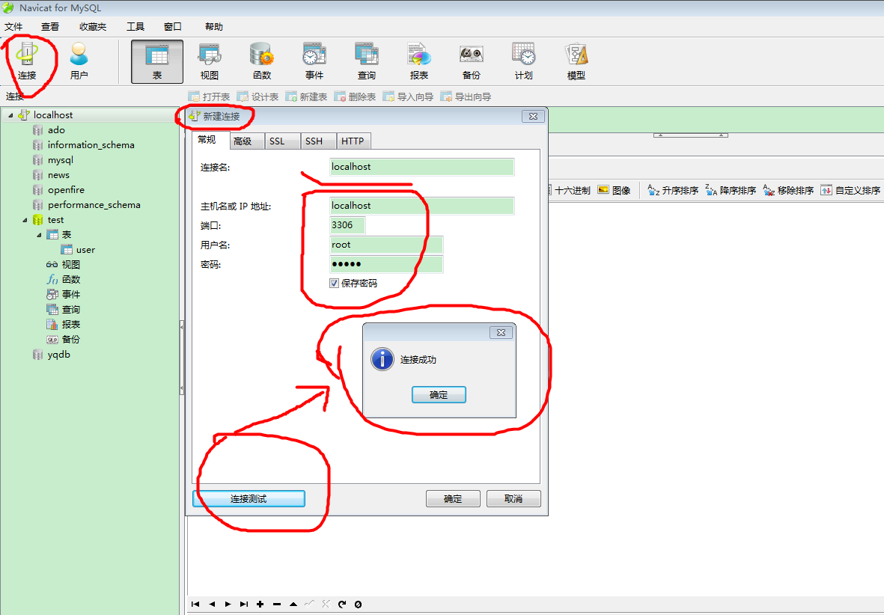

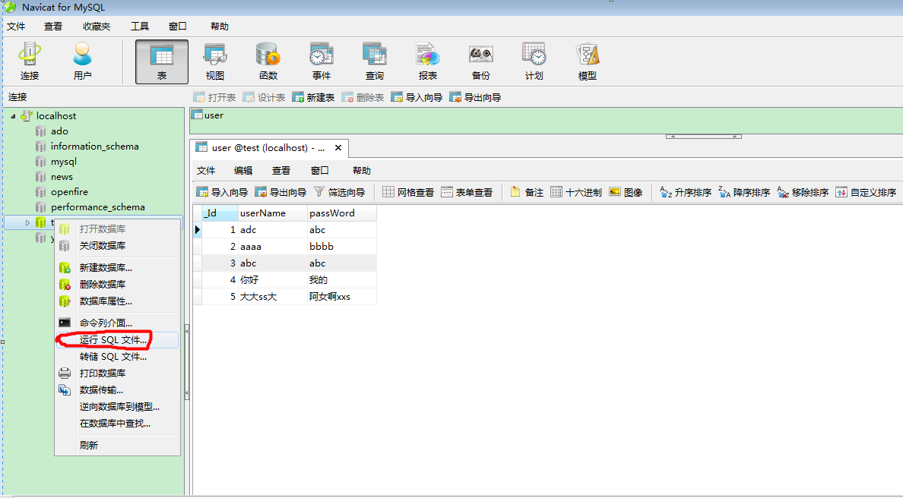

2、在myeclipse中导入服务端项目，根据自己的软件配置修改src/config.properties文件中的内容，并在创建

E://Users/Workspaces/logs/test/路径的文件夹(用于log输入)，启动tomcat(tomcat如果已经启动，再次启动会报错，需先关闭，才能再次启动)，部署项目，在浏览器中输入<http://localhost:8080/test>，登录注册测试服务端正常操作数据库。

3、在eclipse中导入客户端项目，修改HttuUtils.java文件中的*hostname为自己的ip地址，运行项目，安装到手机*

4、安装360wfi,电脑设置wifi热点，手机连接此wifi热点(保证手机和电脑在同一个网段即可)

5、点击手机中的test应用，注册登录(此app只有登录注册功能)

## 四、问题总结

1、项目无缘无故报错

项目根目录的文件名上有红叉，但是子目录没有红叉，myeclipse10配置的jdk8版本过高

2、url中带中文

//http://localhost:8080/test/servlet/testservlet?userName=啦&passWord=几号

在360浏览器中显示正常，在myeclipse自带的浏览器中获取请求参数时仍然还是乱码。

当时原因未明确，估计还是乱码没处理好，现在已无此问题。

3、log4j生成的日志文件所在的路径要提前创建好

不然会报错：

E:\Users\Workspaces\logs\test\debug_log.log (系统找不到指定的路径。)

即log4j.appender.D.File的值的路径

4、在web.xml中配置filter、servlet时

要 先写filter、filter-mapping、listene(如果有监听器的话)、servlet、servlet-mapping

我用的是myeclipse2014（其他版本不知道是不是这样）,当没按顺序写时提示如下错误:

The content of element type "web-app" must match "(icon?,display-name?,description?,distributable?,context-param*,filter*,filter-mapping*,listener*,servlet*,servlet-

mapping*,session-config?,mime-mapping*,welcome-file-list?,error-page*,taglib*,resource-env-ref*,resource-ref*,security-constraint*,login-config?,security-role*,env-

entry*,ejb-ref*,ejb-local-ref*)".

5.tomcat启动tomcat时，报如下错误，看下你的tomcat是否已经启动过

严重: Failed to initialize end point associated with ProtocolHandler ["http-apr-8080"]

java.lang.Exception: Socket bind failed: [730048] ?????????×???(Э?é/???????/???)????í??

at org.apache.tomcat.util.net.AprEndpoint.bind(AprEndpoint.java:471)

at org.apache.tomcat.util.net.AbstractEndpoint.init(AbstractEndpoint.java:748)

at org.apache.coyote.AbstractProtocol.init(AbstractProtocol.java:459)

at org.apache.catalina.connector.Connector.initInternal(Connector.java:960)

at org.apache.catalina.util.LifecycleBase.init(LifecycleBase.java:102)

at org.apache.catalina.core.StandardService.initInternal(StandardService.java:568)

at org.apache.catalina.util.LifecycleBase.init(LifecycleBase.java:102)

at org.apache.catalina.core.StandardServer.initInternal(StandardServer.java:869)

at org.apache.catalina.util.LifecycleBase.init(LifecycleBase.java:102)

at org.apache.catalina.startup.Catalina.load(Catalina.java:580)

at org.apache.catalina.startup.Catalina.load(Catalina.java:603)

at sun.reflect.NativeMethodAccessorImpl.invoke0(Native Method)

at sun.reflect.NativeMethodAccessorImpl.invoke(NativeMethodAccessorImpl.java:62)

at sun.reflect.DelegatingMethodAccessorImpl.invoke(DelegatingMethodAccessorImpl.java:43)

at java.lang.reflect.Method.invoke(Method.java:497)

at org.apache.catalina.startup.Bootstrap.load(Bootstrap.java:310)

at org.apache.catalina.startup.Bootstrap.main(Bootstrap.java:484)

十一月 20, 2016 5:39:07 下午 org.apache.catalina.core.StandardService initInternal

严重: Failed to initialize connector [Connector[HTTP/1.1-8080]]

org.apache.catalina.LifecycleException: Failed to initialize component [Connector[HTTP/1.1-8080]]

at org.apache.catalina.util.LifecycleBase.init(LifecycleBase.java:106)

at org.apache.catalina.core.StandardService.initInternal(StandardService.java:568)

at org.apache.catalina.util.LifecycleBase.init(LifecycleBase.java:102)

at org.apache.catalina.core.StandardServer.initInternal(StandardServer.java:869)

at org.apache.catalina.util.LifecycleBase.init(LifecycleBase.java:102)

at org.apache.catalina.startup.Catalina.load(Catalina.java:580)

at org.apache.catalina.startup.Catalina.load(Catalina.java:603)

at sun.reflect.NativeMethodAccessorImpl.invoke0(Native Method)

at sun.reflect.NativeMethodAccessorImpl.invoke(NativeMethodAccessorImpl.java:62)

at sun.reflect.DelegatingMethodAccessorImpl.invoke(DelegatingMethodAccessorImpl.java:43)

at java.lang.reflect.Method.invoke(Method.java:497)

at org.apache.catalina.startup.Bootstrap.load(Bootstrap.java:310)

at org.apache.catalina.startup.Bootstrap.main(Bootstrap.java:484)

Caused by: org.apache.catalina.LifecycleException: Protocol handler initialization failed

at org.apache.catalina.connector.Connector.initInternal(Connector.java:962)

at org.apache.catalina.util.LifecycleBase.init(LifecycleBase.java:102)

... 12 more

Caused by: java.lang.Exception: Socket bind failed: [730048] ?????????×???(Э?é/???????/???)????í??

at org.apache.tomcat.util.net.AprEndpoint.bind(AprEndpoint.java:471)

at org.apache.tomcat.util.net.AbstractEndpoint.init(AbstractEndpoint.java:748)

at org.apache.coyote.AbstractProtocol.init(AbstractProtocol.java:459)

at org.apache.catalina.connector.Connector.initInternal(Connector.java:960)

... 13 more

十一月 20, 2016 5:39:07 下午 org.apache.coyote.AbstractProtocol init

信息: Initializing ProtocolHandler ["ajp-apr-8009"]

十一月 20, 2016 5:39:07 下午 org.apache.coyote.AbstractProtocol init

严重: Failed to initialize end point associated with ProtocolHandler ["ajp-apr-8009"]

java.lang.Exception: Socket bind failed: [730048] ?????????×???(Э?é/???????/???)????í??

at org.apache.tomcat.util.net.AprEndpoint.bind(AprEndpoint.java:471)

at org.apache.tomcat.util.net.AbstractEndpoint.init(AbstractEndpoint.java:748)

at org.apache.coyote.AbstractProtocol.init(AbstractProtocol.java:459)

at org.apache.catalina.connector.Connector.initInternal(Connector.java:960)

at org.apache.catalina.util.LifecycleBase.init(LifecycleBase.java:102)

at org.apache.catalina.core.StandardService.initInternal(StandardService.java:568)

at org.apache.catalina.util.LifecycleBase.init(LifecycleBase.java:102)

at org.apache.catalina.core.StandardServer.initInternal(StandardServer.java:869)

at org.apache.catalina.util.LifecycleBase.init(LifecycleBase.java:102)

at org.apache.catalina.startup.Catalina.load(Catalina.java:580)

at org.apache.catalina.startup.Catalina.load(Catalina.java:603)

at sun.reflect.NativeMethodAccessorImpl.invoke0(Native Method)

at sun.reflect.NativeMethodAccessorImpl.invoke(NativeMethodAccessorImpl.java:62)

at sun.reflect.DelegatingMethodAccessorImpl.invoke(DelegatingMethodAccessorImpl.java:43)

at java.lang.reflect.Method.invoke(Method.java:497)

at org.apache.catalina.startup.Bootstrap.load(Bootstrap.java:310)

at org.apache.catalina.startup.Bootstrap.main(Bootstrap.java:484)

十一月 20, 2016 5:39:07 下午 org.apache.catalina.core.StandardService initInternal

严重: Failed to initialize connector [Connector[AJP/1.3-8009]]

org.apache.catalina.LifecycleException: Failed to initialize component [Connector[AJP/1.3-8009]]

at org.apache.catalina.util.LifecycleBase.init(LifecycleBase.java:106)

at org.apache.catalina.core.StandardService.initInternal(StandardService.java:568)

at org.apache.catalina.util.LifecycleBase.init(LifecycleBase.java:102)

at org.apache.catalina.core.StandardServer.initInternal(StandardServer.java:869)

at org.apache.catalina.util.LifecycleBase.init(LifecycleBase.java:102)

at org.apache.catalina.startup.Catalina.load(Catalina.java:580)

at org.apache.catalina.startup.Catalina.load(Catalina.java:603)

at sun.reflect.NativeMethodAccessorImpl.invoke0(Native Method)

at sun.reflect.NativeMethodAccessorImpl.invoke(NativeMethodAccessorImpl.java:62)

at sun.reflect.DelegatingMethodAccessorImpl.invoke(DelegatingMethodAccessorImpl.java:43)

at java.lang.reflect.Method.invoke(Method.java:497)

at org.apache.catalina.startup.Bootstrap.load(Bootstrap.java:310)

at org.apache.catalina.startup.Bootstrap.main(Bootstrap.java:484)

Caused by: org.apache.catalina.LifecycleException: Protocol handler initialization failed

at org.apache.catalina.connector.Connector.initInternal(Connector.java:962)

at org.apache.catalina.util.LifecycleBase.init(LifecycleBase.java:102)

... 12 more

Caused by: java.lang.Exception: Socket bind failed: [730048] ?????????×???(Э?é/???????/???)????í??

at org.apache.tomcat.util.net.AprEndpoint.bind(AprEndpoint.java:471)

at org.apache.tomcat.util.net.AbstractEndpoint.init(AbstractEndpoint.java:748)

at org.apache.coyote.AbstractProtocol.init(AbstractProtocol.java:459)

at org.apache.catalina.connector.Connector.initInternal(Connector.java:960)

... 13 more

十一月 20, 2016 5:39:11 下午 org.apache.catalina.startup.Catalina start

信息: Server startup in 3803 ms

十一月 20, 2016 5:39:11 下午 org.apache.catalina.core.StandardServer await

严重: StandardServer.await: create[localhost:8005]:

java.net.BindException: Address already in use: JVM_Bind

at java.net.DualStackPlainSocketImpl.bind0(Native Method)

at java.net.DualStackPlainSocketImpl.socketBind(DualStackPlainSocketImpl.java:106)

at java.net.AbstractPlainSocketImpl.bind(AbstractPlainSocketImpl.java:387)

at java.net.PlainSocketImpl.bind(PlainSocketImpl.java:190)

at java.net.ServerSocket.bind(ServerSocket.java:375)

at java.net.ServerSocket.<init>(ServerSocket.java:237)

at org.apache.catalina.core.StandardServer.await(StandardServer.java:438)

at org.apache.catalina.startup.Catalina.await(Catalina.java:717)

at org.apache.catalina.startup.Catalina.start(Catalina.java:663)

at sun.reflect.NativeMethodAccessorImpl.invoke0(Native Method)

at sun.reflect.NativeMethodAccessorImpl.invoke(NativeMethodAccessorImpl.java:62)

at sun.reflect.DelegatingMethodAccessorImpl.invoke(DelegatingMethodAccessorImpl.java:43)

at java.lang.reflect.Method.invoke(Method.java:497)

at org.apache.catalina.startup.Bootstrap.start(Bootstrap.java:351)

at org.apache.catalina.startup.Bootstrap.main(Bootstrap.java:485)

十一月 20, 2016 5:39:11 下午 org.apache.coyote.AbstractProtocol pause

6、

HTTP Status 404 - /test/$%7BpageContext.request.contextPath%7D/servlet/loginservlet

type Status report

message /test/$%7BpageContext.request.contextPath%7D/servlet/loginservlet

description The requested resource is not available.

Apache Tomcat/8.0.36

编码问题引起，在安装好myeclipse10后，需首先修改workspace及jsp编码为utf-8

7、新建web project项目，无法自动生成

web.xml(myeclipse高版本会有此问题，myeclipse 10没有此问题)。新建项目时不要直接finish，点击next，会看到有让勾选是否生成xml的地方

8、

cvc-complex-type.2.4.a: Invalid content was found starting with element 'init-param'. One of '{"http://java.sun.com/xml/ns/javaee":enabled,

"http://java.sun.com/xml/ns/javaee":async-supported, "http://java.sun.com/xml/ns/javaee":run-as, "http://java.sun.com/xml/ns/

javaee":security-role-ref, "http://java.sun.com/xml/ns/javaee":multipart-config}' is expected.

将 <load-on-startup>1</load-on-startup> 放在</init-param>下方位置即可

<servlet>

<servlet-name>Log4jServlet</servlet-name>

<servlet-class>com.wqx.test.log4j.Log4jServlet</servlet-class>

<init-param>

<param-name>log4j-properties-location</param-name>

<param-value>WEB-INF\classes\log4j.properties</param-value>

</init-param>

<load-on-startup>1</load-on-startup>

</servlet>

此项参考

<http://blog.sina.com.cn/s/blog_6b8f1feb01010y5a.html>

9、项目需要mysql驱动jar包

com.mysql.jdbc.Driver

2016-11-27 18:38:24-997[http-apr-8080-exec-8:28]-[DEBUG]-com.mysql.jdbc.Driver com.wqx.test.servlet.RegisterServlet.connectDataBase(RegisterServlet.java:89)

java.lang.ClassNotFoundException: com.mysql.jdbc.Driver

at org.apache.catalina.loader.WebappClassLoaderBase.loadClass(WebappClassLoaderBase.java:1892)

at org.apache.catalina.loader.WebappClassLoaderBase.loadClass(WebappClassLoaderBase.java:1735)

at java.lang.Class.forName0(Native Method)

at java.lang.Class.forName(Class.java:191)

at com.wqx.test.servlet.RegisterServlet.connectDataBase(RegisterServlet.java:77)

at com.wqx.test.servlet.RegisterServlet.doGet(RegisterServlet.java:42)

at javax.servlet.http.HttpServlet.service(HttpServlet.java:624)

at javax.servlet.http.HttpServlet.service(HttpServlet.java:731)

at org.apache.catalina.core.ApplicationFilterChain.internalDoFilter(ApplicationFilterChain.java:303)

at org.apache.catalina.core.ApplicationFilterChain.doFilter(ApplicationFilterChain.java:208)

at org.apache.tomcat.websocket.server.WsFilter.doFilter(WsFilter.java:52)

at org.apache.catalina.core.ApplicationFilterChain.internalDoFilter(ApplicationFilterChain.java:241)

at org.apache.catalina.core.ApplicationFilterChain.doFilter(ApplicationFilterChain.java:208)

at com.wqx.test.filter.EncodingFilter.doFilter(EncodingFilter.java:38)

at org.apache.catalina.core.ApplicationFilterChain.internalDoFilter(ApplicationFilterChain.java:241)

at org.apache.catalina.core.ApplicationFilterChain.doFilter(ApplicationFilterChain.java:208)

at org.apache.catalina.core.StandardWrapperValve.invoke(StandardWrapperValve.java:218)

at org.apache.catalina.core.StandardContextValve.invoke(StandardContextValve.java:122)

at org.apache.catalina.authenticator.AuthenticatorBase.invoke(AuthenticatorBase.java:505)

at org.apache.catalina.core.StandardHostValve.invoke(StandardHostValve.java:169)

at org.apache.catalina.valves.ErrorReportValve.invoke(ErrorReportValve.java:103)

at org.apache.catalina.valves.AccessLogValve.invoke(AccessLogValve.java:956)

at org.apache.catalina.core.StandardEngineValve.invoke(StandardEngineValve.java:116)

at org.apache.catalina.connector.CoyoteAdapter.service(CoyoteAdapter.java:442)

at org.apache.coyote.http11.AbstractHttp11Processor.process(AbstractHttp11Processor.java:1083)

at org.apache.coyote.AbstractProtocol$AbstractConnectionHandler.process(AbstractProtocol.java:640)

at org.apache.tomcat.util.net.AprEndpoint$SocketProcessor.doRun(AprEndpoint.java:2517)

at org.apache.tomcat.util.net.AprEndpoint$SocketProcessor.run(AprEndpoint.java:2506)

at java.util.concurrent.ThreadPoolExecutor.runWorker(ThreadPoolExecutor.java:1145)

at java.util.concurrent.ThreadPoolExecutor$Worker.run(ThreadPoolExecutor.java:615)

at org.apache.tomcat.util.threads.TaskThread$WrappingRunnable.run(TaskThread.java:61)

at java.lang.Thread.run(Thread.java:745)

十一月 27, 2016 6:38:25 下午 org.apache.catalina.core.StandardWrapperValve invoke

严重: Servlet.service() for servlet [RegisterServlet] in context with path [/test] threw exception

java.lang.NullPointerException

at com.wqx.test.servlet.RegisterServlet.connectDataBase(RegisterServlet.java:93)

at com.wqx.test.servlet.RegisterServlet.doGet(RegisterServlet.java:42)

at javax.servlet.http.HttpServlet.service(HttpServlet.java:624)

at javax.servlet.http.HttpServlet.service(HttpServlet.java:731)

at org.apache.catalina.core.ApplicationFilterChain.internalDoFilter(ApplicationFilterChain.java:303)

at org.apache.catalina.core.ApplicationFilterChain.doFilter(ApplicationFilterChain.java:208)

at org.apache.tomcat.websocket.server.WsFilter.doFilter(WsFilter.java:52)

at org.apache.catalina.core.ApplicationFilterChain.internalDoFilter(ApplicationFilterChain.java:241)

at org.apache.catalina.core.ApplicationFilterChain.doFilter(ApplicationFilterChain.java:208)

at com.wqx.test.filter.EncodingFilter.doFilter(EncodingFilter.java:38)

at org.apache.catalina.core.ApplicationFilterChain.internalDoFilter(ApplicationFilterChain.java:241)

at org.apache.catalina.core.ApplicationFilterChain.doFilter(ApplicationFilterChain.java:208)

at org.apache.catalina.core.StandardWrapperValve.invoke(StandardWrapperValve.java:218)

at org.apache.catalina.core.StandardContextValve.invoke(StandardContextValve.java:122)

at org.apache.catalina.authenticator.AuthenticatorBase.invoke(AuthenticatorBase.java:505)

at org.apache.catalina.core.StandardHostValve.invoke(StandardHostValve.java:169)

at org.apache.catalina.valves.ErrorReportValve.invoke(ErrorReportValve.java:103)

at org.apache.catalina.valves.AccessLogValve.invoke(AccessLogValve.java:956)

at org.apache.catalina.core.StandardEngineValve.invoke(StandardEngineValve.java:116)

at org.apache.catalina.connector.CoyoteAdapter.service(CoyoteAdapter.java:442)

at org.apache.coyote.http11.AbstractHttp11Processor.process(AbstractHttp11Processor.java:1083)

at org.apache.coyote.AbstractProtocol$AbstractConnectionHandler.process(AbstractProtocol.java:640)

at org.apache.tomcat.util.net.AprEndpoint$SocketProcessor.doRun(AprEndpoint.java:2517)

at org.apache.tomcat.util.net.AprEndpoint$SocketProcessor.run(AprEndpoint.java:2506)

at java.util.concurrent.ThreadPoolExecutor.runWorker(ThreadPoolExecutor.java:1145)

at java.util.concurrent.ThreadPoolExecutor$Worker.run(ThreadPoolExecutor.java:615)

at org.apache.tomcat.util.threads.TaskThread$WrappingRunnable.run(TaskThread.java:61)

at java.lang.Thread.run(Thread.java:745)

[2016-11-27 19:32:54 - test] Installation error: Unknown failure

[2016-11-27 19:32:54 - test] Please check logcat output for more details.

[2016-11-27 19:32:54 - test] Launch canceled!

10、查看自己电脑的ip、mysql的用户名、密码、编码utf-8、然后修改项目中的url ip、数据库名，表名为自己电脑上的配置，查看自己手机是否连接上网络，且使用的是电脑设置的热点，如果代码编写及其他感觉确实没问题，还是登陆注册不成功，最好clean下项目，然后重新部署下项目，或者先移除项目再部署，甚至是重新启动Tomcat，要么就是软件的问题了

## 五、项目截图

服务端、

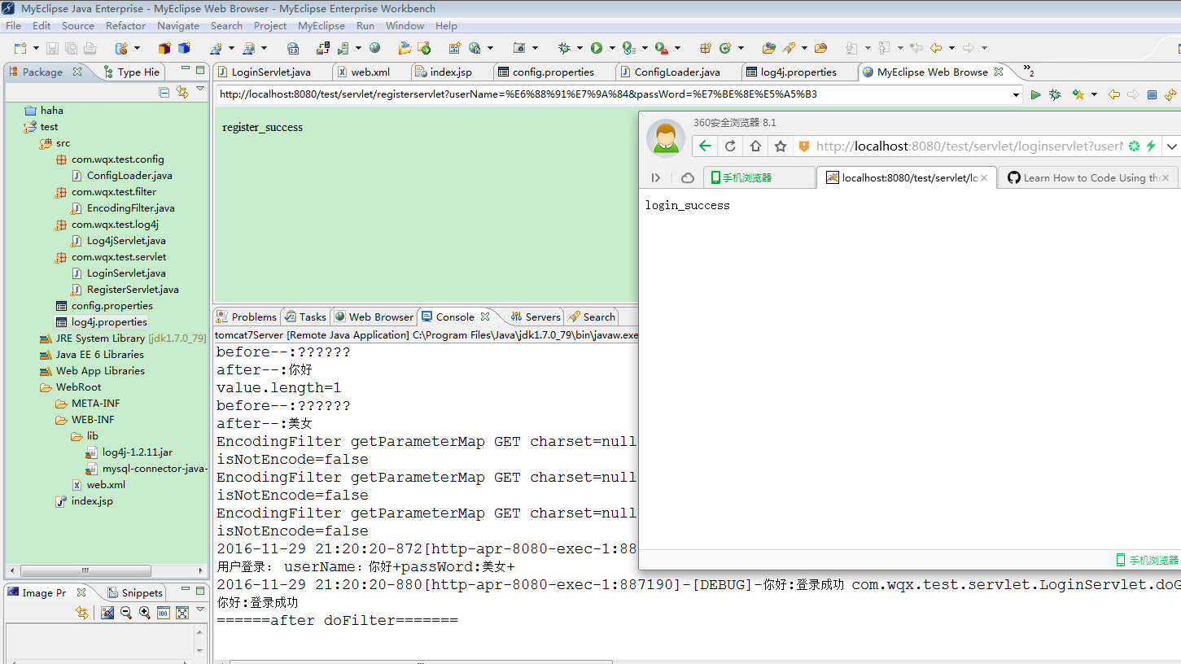

数据库、

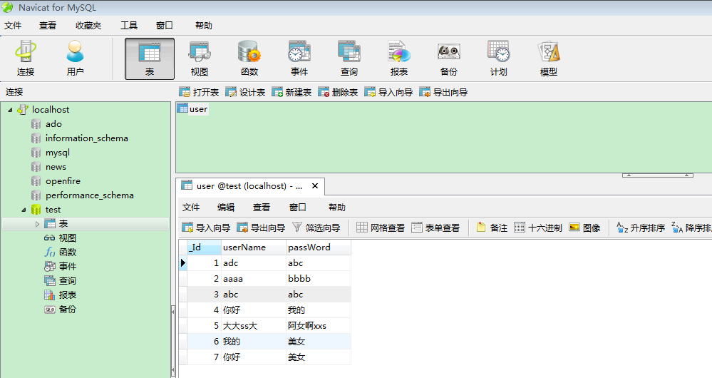

客户端、

